Laboratorium
Podstawy Technik Pomiarowych

Temat ćwiczenia:
POMIAR PRZESUNIĘCIA FAZOWEGO
GENERATOR SYGNAŁU SINUSOIDALNEGO

Spis Treści
1. Cel ćwiczenia.
2. Przebieg ćwiczenia.
3. Wnioski.
4. Wykaz aparatury.

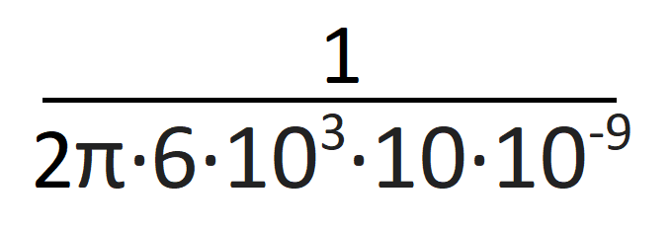
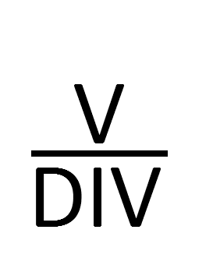
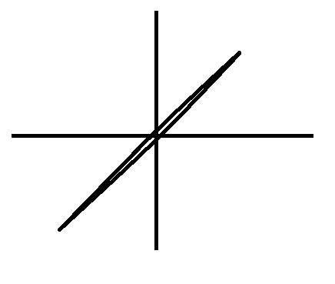
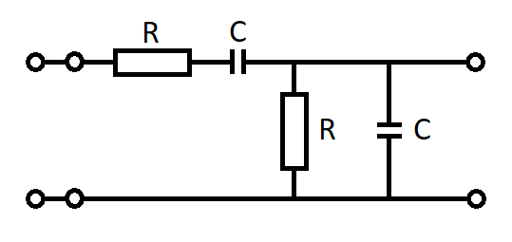
Politechnika Poznańska
Wydział Elektroniki i Telekomunikacji
Teleinformatyka
Laboratorium PTP
Imię i nazwisko: | Nr ćwiczenia: 9  Temat ćwiczenia:  Generator sygnału sinusoidalnego
Data ćwiczenia:  I część: 19.12.2018 r  II część: 09.01.2019 r | Grupa: | Rok akademicki:  2018/2019 | Ocena/Podpis:

- Cel ćwiczenia:
Zapoznanie się z podstawowym układem generatora napięcia sinusoidalnego i jego podstawowymi parametrami.

- Przebieg ćwiczenia:

2.1 Pomiary przesunięcia fazowego:

a) Obliczyć częstotliwość mostka Wiena z Rys. 1. Do obliczeń stosować wzór: f₀ =

Rys. 1

R = 68kΩ, C = 10nF
f₀ = = 265,26 Hz

Dla nastawionej częstotliwości 265,65Hz na wykresie
obserwujemy figurę Lissajous przedstawioną na Rys. 2.

U_{we} = 1 ·3 DIV = 3V_{pp} Rys. 2

U_{wy} = 0,5 · 2 DIV = 1V_{pp}

Rzeczywista częstotliwość odczytana z generatora, dla której zaobserwujemy na ekranie oscyloskopu prostą linię wynosi 236,8Hz. Nie występuje wtedy przesunięcie fazowe.
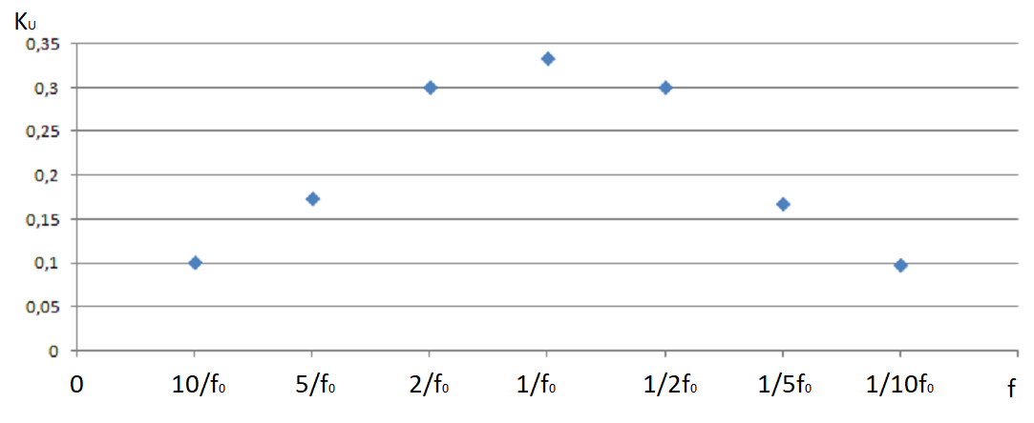
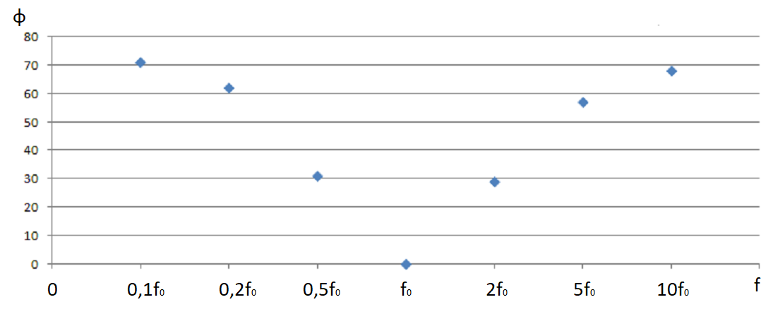
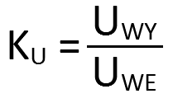
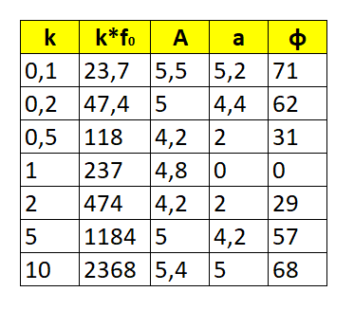
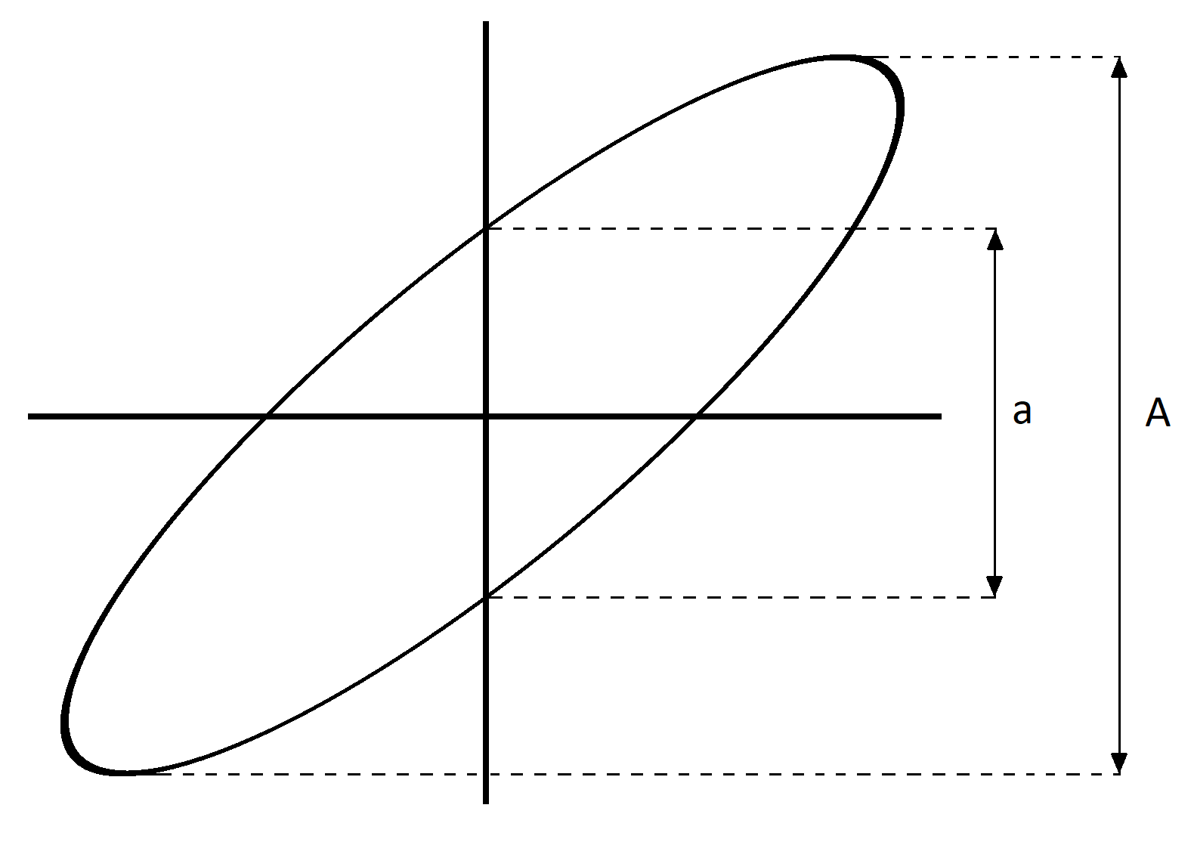
b) Przy użyciu generatora i oscyloskopu dwukanałowego zmierzyć charakterystykę przesunięcia o φ = f(f) dla częstotliwości: 0,1f₀, 0,2f₀, 0,5f₀, f_{0,} 2f₀, 5f₀, 10f₀.
Do obliczeń zastosować wzór: φ=arcsin r.
gdzie a i A są opisane na Rys. 3.

Rys. 3
c) Charakterystyka przesunięcia fazowego w funkcji częstotliwości.

2.2 Pomiary wzmocnienia mostka Wiena.
a) Przy użyciu generatora i oscyloskopu dwukanałowego zmierzyć charakterystykę wzmocnienia K_{U} = f(f) dla częstotliwości: 0,1f₀, 0,2f₀, 0,5f₀, f₀, 2f₀, 5f₀, 10f₀.

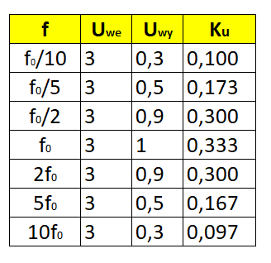
Do obliczeń zastosować wzór:

b) Charakterystyka przesunięcia fazowego w funkcji częstotliwości.

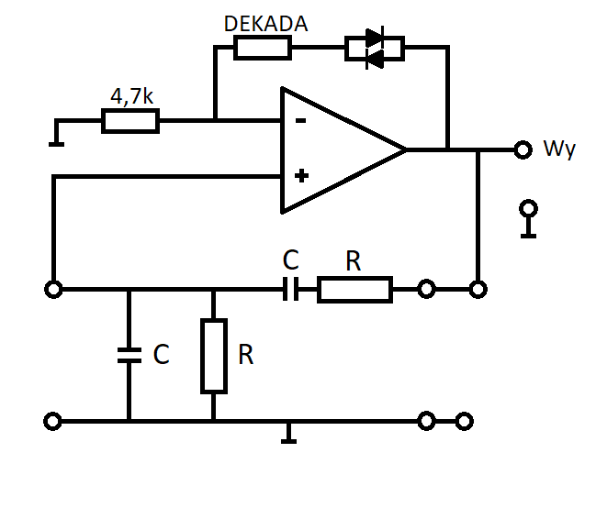
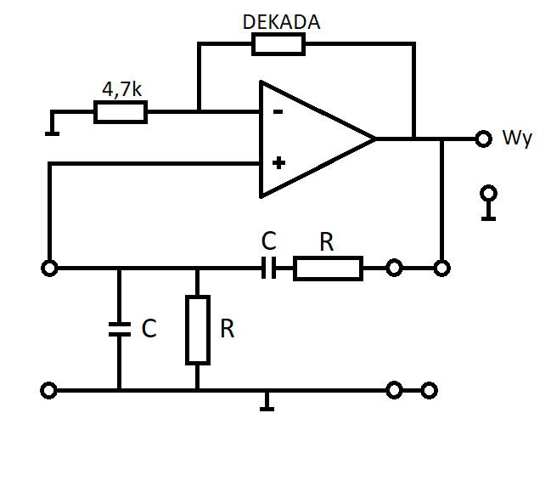

Rys. 4 Rys. 5

2.3 Generator sygnału sinusoidalnego z mostkiem Wiena.
a) Układ z Rys. 4 spełnia fazowy warunek generacji drgań. Wyznaczyć wartość nastawy dekady rezystancyjnej.

Suma kątów w obwodzie wynosi 0 lub 2kπ (wielokrotność 2π): φ_{w} + φ_{mw} = 0
Musi być także spełniony warunek amplitudowy: K_{U} · K_{φ} = 1
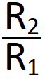
K_{U} · K_{φ} = 1, K_{φ} = , K_{U} = + 1, R₁ = 4,7kΩ → R₂ = 9,4kΩ
Wartość dekady rezystancyjnej wynosi 9,4kΩ.

b) Zbadać zakres rezystancji dekady, dla której sygnał z generatora przyjmuje niezniekształcony kształt sinusoidy.

Należy to zrobić obserwując sygnał na ekranie oscyloskopu podczas zmieniania rezystancji na dekadzie.
Z obserwacji wynika, że zakres ten wynosi 9307Ω - 9308Ω. Różnica wynosi 1Ω.

c) W gałąź sprzężenia zwrotnego wzmacniacza włączyć równolegle połączone ze sobą diody, tak jak na Rys. 6. Sprawdzić czy zakres się zmienił.

Diody prostownicze pozwalają na stabilizację sygnału, dzięki czemu zakres rezystancji na dekadzie, dla którego sygnał nie będzie zniekształcony zwiększa się.

- Wnioski:
Sygnał na wyjściu mostka Wiena przy częstotliwości rezonansowej jest najmniej tłumiony, dla pozostałych częstotliwości tłumienie wzrasta.
Diody prostownicze pozwalają na stabilizację sygnału.
Tłumienie jest odwrotne do wzmocnienia.

- Wykaz aparatury:
- Opornik dekadowy MDR-93-5,
- Oscyloskop analogowy VOLTCRAFT 630-2,
- Wzmacniacz napięcia z układem wzmacniacza operacyjnego μA741,
- Zasilacz HAMEG Power Triple Supply HM8040-2.

